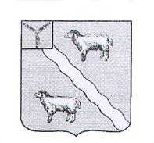
МУНИЦИПАЛЬНОЕ СОБРАНИЕ
АЛЕКСАНДРОВО-ГАЙСКОГО МУНИЦИПАЛЬНОГО РАЙОНА
САРАТОВСКОЙ ОБЛАСТИ

от «___» апреля 2022 г. № _____

с. Александров-Гай

Об утверждении изменений в Правила землепользования и застройки Александрово-Гайского муниципального образования Александрово-Гайского муниципального района Саратовской области, утвержденных решением № 56 от 30 июня 2017 Муниципального Собрания Александрово-Гайского муниципального района Саратовской области (с изменениями №224 от 27 октября 2020 года)

В соответствии с Градостроительным кодексом Российской Федерации от 29.12.2004 № 190-ФЗ, Федеральным законом от 06.10.2003 N 131-ФЗ "Об общих принципах организации местного самоуправления в Российской Федерации", ст.24 Устава Александрово-Гайского муниципального района Саратовской области, Муниципальное Собрание
РЕШИЛО:
1. Утвердить изменения в Правила землепользования и застройки Александрово-Гайского муниципального образования Александрово-Гайского муниципального района Саратовской области, утвержденных решением № 56 от 30 июня 2017 Муниципального Собрания Александрово-Гайского муниципального района Саратовской области (с изменениями № 07 от 5 октября 2021):
1.1. Изменения в текстовую часть Правил землепользования и застройки Александрово-Гайского муниципального образования Александрово-Гайского муниципального района Саратовской области, согласно приложению №1.
1.2 Внесение в Карту градостроительного зонирования с.Александров Гай Александрово-Гайского муниципального района, входящую в состав правил землепользования и застройки Александрово-Гайского муниципального образования Александрово-Гайского района Саратовской области, согласно приложению №2, приложению№3.
2. Решение вступает в силу со дня принятия.
3.Решение обнародовать

Глава Александрово-Гайского
муниципального района С.А.Федечкин

Приложение №1
к решению Муниципального Собрания
от «____» апреля 2022 года №_______

Внесение изменений в Правила землепользования и застройки Александрово-Гайского муниципального образования:
В статью 3. Зона обслуживания объектов, необходимых для осуществления производственной и предпринимательской деятельности Кодовое обозначение зоны (индекс) – О3.
Основные виды разрешенного использования земельных участков и объектов капитального строительства: дополнить следующими абзацами:

Вид использования | Предельные параметры разрешенного строительства, реконструкции объектов капитального строительства
Культурное развитие (3.6) | - 1.Предельные (минимальные и (или) максимальные) размеры земельных участков:  - площадь земельного участка - от 400 до 5000 кв. м;  - ширина земельного участка – от 25 до 100 м;  - длинна земельного участка – от 25 до 100 м.  - 2.Минимальные отступы от границ земельных участков - 5 м.  - 3.Предельное количество этажей –2 этаж.  4.Максимальный процент застройки в границах земельного участка – 60 %.
Спорт (5.1) | - 1.Предельные (минимальные и (или) максимальные) размеры земельных участков:  площадь земельного участка- от 200 до 10000 кв. м;  ширина земельного участка – от 10 до 100 м;  длина земельного участка – от 20 до 100 м.  - 2.Минимальные отступы от границ земельных участков - 5 м.  - 3.Предельное количество этажей – 2 этаж.  - 4.Максимальный процент застройки в границах земельного участка – 60 %.

Глава Александрово-Гайского
муниципального района С.А.Федечкин

Приложение №2
к решению Муниципального Собрания
от «____» апреля 2022 года №_______

Внесение в Карту градостроительного зонирования с.Александров Гай Александрово-Гайского муниципального района, входящую в состав правил землепользования и застройки Александрово-Гайского муниципального образования Александрово-Гайского района Саратовской области
земельного участка, расположенного по адресу: Саратовская область, Александрово-Гайский район, с. Александров Гай, ул. Винермана, д 16, с кадастровым номером 64:01:090413:76, площадью 1742,0 кв.,
с Зона размещения объектов социального и коммунально-бытового назначения: Кодовое обозначение зоны (индекс) – О2 на Зона застройки индивидуальными жилыми домами: Кодовое обозначение зоны (индекс) – Ж1

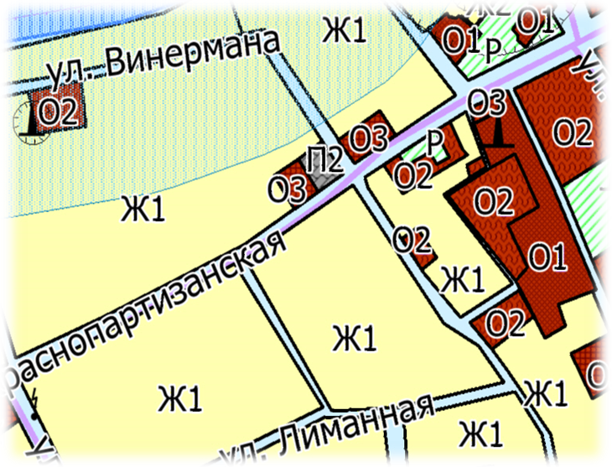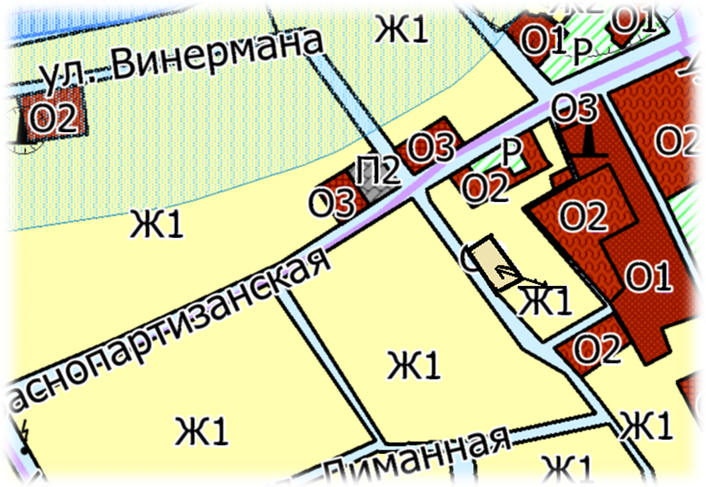

Глава Александрово-Гайского муниципального района С.А.Федечкин

Приложение №3
к решению Муниципального Собрания
от «____» апреля 2022 года №_______

Внесение в Карту градостроительного зонирования с.Александров Гай Александрово-Гайского муниципального района, входящую в состав правил землепользования и застройки Александрово-Гайского муниципального образования Александрово-Гайского района Саратовской области
земельного участка, расположенного по адресу: Саратовская область, Александрово-Гайский район, с. Александров Гай, ул. Красного бойца,
д 33/2, с кадастровым номером 64:01:090313:335, площадью 205,0 кв.м
с Зона застройки индивидуальными жилыми домами: Кодовое обозначение зоны (индекс) – Ж1 на Зона обслуживания объектов, необходимых для осуществления производственной и предпринимательской деятельности Кодовое обозначение зоны (индекс) – О3

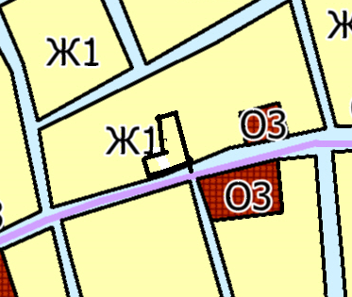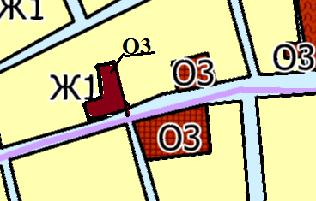
Глава Александрово-Гайского
муниципального района С.А.Федечкин

